Информация
о режиме работы дополнительных офисов Тверского отделения № 8607 ПАО Сбербанк, уполномоченных на открытие и ведение специальных избирательных счетов кандидатов, выдвинутых по одномандатным избирательным округам
на выборах депутатов Законодательного Собрания Тверской области седьмого созыва
ТИК с полномочиями окружной комиссии, выдающая разрешение на открытие специального избирательного счета | Избирательный округ | Наименование дополнительного офиса ПАО Сбербанк | Адрес дополнительного офиса ПАО Сбербанк | Режим работы дополнительно офиса ПАО Сбербанк
 |  |  |  | понедельник | вторник | среда | четверг | пятница | суббота | воскре-сенье
1 | 2 | 3 | 4 | 5 | 6 | 7 | 8 | 9 | 10 | 11
Кандидаты, выдвинутые по одномандатным избирательным округам
ТИК Заволжского района города Твери | Северо-Западный избирательный округ № 1  Приволжский избирательный округ № 2 | Дополнительный офис №8607/0158 Тверского отделения №8607 ПАО Сбербанк | 170026, Тверская область, г.Тверь, ул. Горького, д.86/3 | 09:00-19:00 | 09:00-19:00 | 09:00-19:00 | 09:00-19:00 | 09:00-19:00 | 09:00-14:30 | выходной
ТИК Центрального района города Твери | Центральный избирательный округ № 3 | Дополнительный офис №8607/0183 Тверского отделения №8607 ПАО Сбербанк | 170100,Тверская область, г.Тверь, ул.Трехсвятская, д.8 | 09:00-19:00 | 09:00-19:00 | 09:00-19:00 | 09:00-19:00 | 09:00-19:00 | 09:00-15:30 | 09:00-15:00
ТИК Московского района города Твери | Московский избирательный округ № 4  Южный избирательный округ № 6 | Дополнительный офис №8607/01 Тверского отделения №8607 ПАО Сбербанк | 170100, Тверская область, г.Тверь, ул. Вагжанова, д.5 | 09:30-18:30 | 09:30-18:30 | 09:30-18:30 | 09:30-18:30 | 09:30-18:30 | 10:00-14:00 | выходной
ТИК Пролетарского района города Твери | Пролетарский избирательный округ № 5 | Дополнительный офис №8607/0141 Тверского отделения №8607 ПАО Сбербанк | 170024, Тверская область, г.Тверь, пр-кт Ленина, д.5 | 09:00-19:00 | 09:00-19:00 | 09:00-19:00 | 09:00-19:00 | 09:00-19:00 | 09:00-15:00 | выходной
ТИК Конаковского района | Конаковский избирательный округ № 7 | Дополнительный офис №8607/0161 Тверского отделения №8607 ПАО Сбербанк | 171255, Тверская область, г.Конаково, пр-кт Ленина, д.28 | 08:30-18:00 | 08:30-18:00 | 08:30-18:00 | 08:30-18:00 | 08:30-18:00 | 09:00-14:30 | выходной
ТИК Калининского района | Калининский избирательный округ № 8 | Дополнительный офис №8607/0183 Тверского отделения №8607 ПАО Сбербанк | 170100, Тверская область, г.Тверь, ул. Трехсвятская, д.8 | 09:00-19:00 | 09:00-19:00 | 09:00-19:00 | 09:00-19:00 | 09:00-19:00 | 09:00-15:30 | 09:00-15:00
ТИК Вышневолоцкого округа | Вышневолоцкий избирательный округ № 9 | Дополнительный офис №8607/0215 Тверского отделения №8607 ПАО Сбербанк | 171163, Тверская область, г. Вышний Волочек, Сиверсова ул., д.16 | 08:30-17:30 | 08:30-17:30 | 08:30-17:30 | 08:30-17:30 | 08:30-17:30 | 08:30-14:00 | выходной
ТИК Лихославльского района | Лихославльский избирательный округ № 10 | Дополнительный офис №8607/0122 Тверского отделения №8607 ПАО Сбербанк | 171210, Тверская область, г.Лихославль, ул.Первомайская, д.37 | 08:30-17:30 | 08:30-17:30 | 08:30-17:30 | 08:30-17:30 | 08:30-17:30 | выходной | выходной
ТИК города Ржева | Ржевский избирательный округ № 11 | Дополнительный офис №8607/0202 Тверского отделения №8607 ПАО Сбербанк | 172390, Тверская область, г.Ржев, ул.Ленина, д.5б | 08:30-18:00 | 08:30-18:00 | 08:30-18:00 | 08:30-18:00 | 08:30-18:00 | 08:30-15:00 | выходной
ТИК города Кимры | Кимрский избирательный округ № 12 | Дополнительный офис №8607/0280 Тверского отделения №8607 ПАО Сбербанк | 171506, Тверская область, г.Кимры, ул. Троицкая, д.9/11 | 08:30-17:30 | 08:30-17:30 | 08:30-17:30 | 08:30-17:30 | 08:30-17:30 | 09:00-14:30 | выходной
ТИК города Торжка | Торжокский избирательный округ № 13 | Дополнительный офис №8607/0248 Тверского отделения №8607 ПАО Сбербанк | 172002, Тверская область, г.Торжок, площадь 9-го января, д.7 | 08:00-17:30 | 08:00-17:30 | 08:00-17:30 | 08:00-17:30 | 08:00-17:30 | 08:30-13:30 | выходной
ТИК Удомельского округа | Удомельский избирательный округ № 14 | Дополнительный офис №8607/0228 Тверского отделения №8607 ПАО Сбербанк | 171841, Тверская область, г.Удомля, пр-кт Энергетиков, д.2 | 08:30-18:00 | 08:30-18:00 | 08:30-18:00 | 08:30-18:00 | 08:30-18:00 | 08:30-13:30 | выходной
ТИК Бологовского района | Бологовский избирательный округ № 15 | Дополнительный офис №8607/0220 Тверского отделения №8607 ПАО Сбербанк | 171080, Тверская область, г.Бологое, площадь Ленина, д.6 | 08:30-17:30 | 08:30-17:30 | 08:30-17:30 | 08:30-17:30 | 08:30-17:30 | 09:00-14:00 | выходной
ТИК Бежецкого района | Бежецкий избирательный округ № 16 | Дополнительный офис №8607/0184 Тверского отделения №8607 ПАО Сбербанк | 171980, Тверская область, г.Бежецк, ул. Радищева, д.1/34 | 08:30-17:30 | 08:30-17:30 | 08:30-17:30 | 08:30-17:30 | 08:30-17:30 | 08:30-14:30 | выходной
ТИК Нелидовского округа | Нелидовский избирательный округ № 17 | Дополнительный офис №8607/0257 Тверского отделения №8607 ПАО Сбербанк | 172521, Тверская область, г.Нелидово, ул. Панфилова, д.6 | 08:30-18:00 | 08:30-18:00 | 08:30-18:00 | 08:30-18:00 | 08:30-18:00 | 09:00-13:30 | выходной
ТИК Осташковского округа | Осташковский избирательный округ № 18 | Дополнительный офис №8607/0272 Тверского отделения №8607 ПАО Сбербанк | 172730, Тверская область, г.Осташков, Ленинский пр-кт, д.119а | 08:30-18:00 | 08:30-18:00 | 08:30-18:00 | 08:30-18:00 | 08:30-18:00 | 09:00-13:30 | выходной
ТИК Кашинского округа | Кашинский избирательный округ № 19 | Дополнительный офис №8607/0173 Тверского отделения №8607 ПАО Сбербанк | 171640, Тверская область, г.Кашин, ул. Анатолия Луначарского, д.6 | 08:30-17:30 | 08:30-17:30 | 08:30-17:30 | 08:30-17:30 | 08:30-17:30 | выходной | 08:30-12:30
ТИК Старицкого района | Старицкий избирательный округ № 20 | Дополнительный офис №8607/0209 Тверского отделения №8607 ПАО Сбербанк | 171361, Тверская область, г.Старица, ул. Пионерская, д.15 | 08:30-17:30 | 08:30-17:30 | 08:30-17:30 | 08:30-17:30 | 08:30-17:30 | выходной | выходной

Информационное сообщение ПАО Сбербанк

1. Обслуживание кандидатов (их уполномоченных представителей по финансовым вопросам) в отделениях ПАО Сбербанк, уполномоченных на работу со специальными избирательными счетами, осуществляется в порядке электронной очереди.
Для этого в аппарате электронной очереди следует выбрать кнопку «Вклады, счета»:
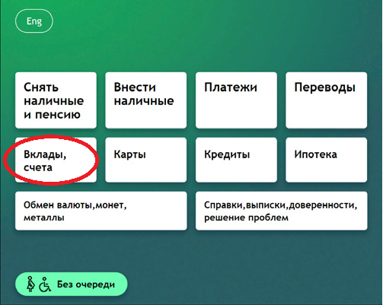
Затем – «Избирательный счет кандидата»:
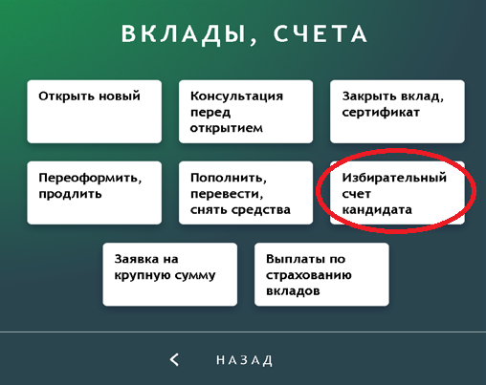
Кандидат (уполномоченный представитель по финансовым вопросам) будет направлен к специальному работнику ПАО Сбербанк в приоритетном порядке.

2. При совершении уполномоченным представителем кандидата по финансовым вопросам операции по специальному избирательному счету банк требует предъявление подлинника нотариально удостоверенной доверенности.

В соответствии со статьей 847 Гражданского кодекса Российской Федерации и правилами ПАО Сбербанк.

